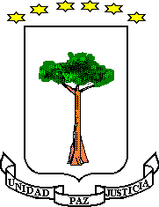
REPÚBLICA DE GUINEA ECUATORIAL
MINISTERIO DE INFORMACIÓN, PRENSA Y RADIO

DIRECCIÓN GENERAL DE PRENSA ESCRITA,
PÁGINA WEB INSTITUCIONAL DEL GOBIERNO (DGPEPWIG)

www.guineaecuatorialpress.com

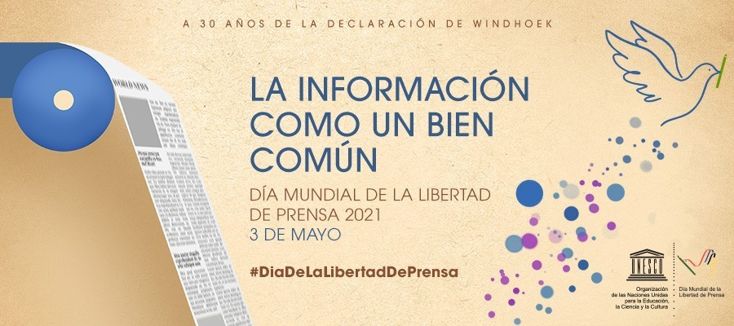

DISCURSO DEL EXCELENTÍSIMO SEÑOR MINISTRO DE INFORMACIÓN, PRENSA Y RADIO CON OCASIÓN DEL DÍA INTERNACIONAL DE LA LIBERTAD DE PRENSA.

El 3 de mayo fue proclamado como Día Mundial de la Libertad de Prensa en 1993, por la Asamblea General de las Naciones Unidas, siguiendo la recomendación de la Conferencia General de la Organización de las Naciones Unidas para la Educación, la Ciencia y la Cultura, UNESCO. La fecha se eligió para que coincidiera con el aniversario de la Declaración de Windhoek, en la cual, los representantes africanos de los medios de comunicación que participaban en un seminario organizado por la UNESCO en la capital de Namibia, elaboraron un documento donde se recogían los principios de la libertad de prensa.
En efecto, el seminario de Windhoek sobre “promoción de una prensa
africana independiente y pluralista”, no solamente se celebró en asociación con las agencias de las Naciones Unidas como el PNUD, sino que también, contó con el apoyo de 12 agencias internacionales, desde patrocinadores nórdicos, la Federación Internacional de Periodistas, Friedrich Ebert Stiftung hasta la Asociación Mundial de Periódicos. En definitiva asistieron un total de 63 participantes de los 38 países.

La Declaración de Windhoek, sigue jugando un papel importante para los gobiernos, pero dentro de firmes parámetros de libertad, pluralismo e independencia. Los Estados deben ser proactivos a la hora de proteger a los periodistas y promover las oportunidades para que los ciudadanos ejerzan la libertad de expresión y de opinión.

Por otra parte, cabe señalar que los principios de Windhoek han permitido que otras regiones del mundo hagan posteriormente talleres con el objetivo de defender los mismos ideales, adoptando de esta manera varios acuerdos para el buen desarrollo de la profesión periodística; razón por la cual, se organizaron seminarios regionales en Asia, América Latina y el Caribe, los Estados Árabes y Europa Central y Oriental. Los hechos resultaron como sigue:

- 1992 - Seminario de la Declaración de Alma Ata sobre la promoción de los medios asiáticos independientes y pluralistas, celebrado en Alma Ata, Kazajstán, del 5 al 9 de octubre del mismo año.

- 1994 - Seminario de la Declaración de Santiago sobre Desarrollo de Medios y Democracia en América Latina y el Caribe, Santiago, Chile.

- 1996 - Seminario de la Declaración de Saná sobre la promoción de los medios árabes independientes y pluralistas, Saná, Yemen. Y por último en,

- 1997 - Seminario de la Declaración de Sofía sobre la promoción de los medios de comunicación independientes y pluralistas, con especial énfasis en Europa central y oriental, Sofía, Bulgaria.

Según establece el artículo 19 de la Declaración Universal de los Derechos Humanos, la libertad de expresión es un derecho fundamental: “Todo individuo tiene derecho a la libertad de opinión y de expresión; este derecho incluye el de no ser molestado a causa de sus opiniones, el de investigar, recibir informaciones y opiniones, y el de difundirlas, sin limitación de fronteras, por cualquier medio de expresión ”.

El 3 de mayo sirve para recordar a los gobiernos la necesidad de respetar su compromiso con la libertad de prensa y es también un día de reflexión entre los profesionales de los medios de comunicación sobre cuestiones relacionadas con la misma y la ética profesional. Asimismo sirve para:

- Celebrar los principios fundamentales de la libertad de prensa.
- Evaluar la situación de la libertad de prensa en el mundo.

- Defender los medios de comunicación de los atentados contra su independencia.
- Rendir homenaje a los periodistas que han perdido las vidas en el cumplimiento de su deber.

Desde 1993 se viene organizando anualmente la Conferencia Mundial, la cual, es una plataforma para que periodistas, representantes de la sociedad civil, autoridades nacionales, académicos y el público en general hablen sobre los emergentes desafíos para la libertad de prensa y para los periodistas, la seguridad, y trabajar conjuntamente para encontrar soluciones.
En este año 2021, el tema elegido por la Organización de las Naciones Unidas para la Educación, la Ciencia y la Cultura, UNESCO, con ocasión al Día Mundial de la Libertad de Prensa es, "La información como un bien común". En este sentido, hace énfasis en la importancia de valorar la información como un bien de todos y para explorar lo que se puede hacer en la producción, distribución y recepción de contenidos para fortalecer el periodismo y avanzar en la transparencia y el empoderamiento sin dejar a nadie atrás.

El tema es urgente para todos los países del mundo y reconoce el cambiante sistema de comunicaciones que incide en nuestra salud, los derechos humanos, las democracias y el desarrollo sostenible.

En particular, el Día Mundial de la Libertad de Prensa 2021 pondrá énfasis a tres imperativos para este ecosistema:

- Medidas para garantizar la viabilidad económica de los medios de comunicación;
- Mecanismos para garantizar la transparencia de las empresas de Internet, y
- Mejora de las capacidades de alfabetización mediática e informacional que permitan a la gente reconocer y valorar, así como defender y exigir, al periodismo como parte fundamental de la información como un bien común.

La Conferencia Internacional de 2021 ha sido organizada por la UNESCO y el Gobierno de Namibia, durante los días 29 de abril al 3 de mayo en Windhoek. Ha habido foros regionales, eventos paralelos, conferencias magistrales, muestras artísticas, proyecciones de películas ! y mucho más ! en la misma línea han participado líderes de los medios de comunicación, activistas, responsables políticos, expertos en medios de comunicación y legislación, artistas, académicos, investigadores y Organizaciones de la Sociedad Civil ( OSC ) de todo el mundo.

La Republica de Guinea Ecuatorial como país miembro de pleno derecho de las Naciones Unidas, también está inmersa en estas celebraciones, aunque de una manera atípica por la situación de la pandemia del Covid-19 que no discrimina a ninguna nación, sexo, color de la piel, grupos religiosos, grupo étnico, etc. Por lo que, no podemos hacer otra cosa que respectar las normas

que dictan las instituciones del Gobierno para el bien común de todos. Ante esta situación se prevé realizar actividades no presenciales.
Partiendo del tema del año, “la información como bien común “, es importante resaltar que la información es vital para los Estados, por lo tanto, los hombres de los medios de comunicación deben actuar siempre con coherencia, responsabilidad, imparcialidad, eficacidad y rigurosidad a la hora de informar a la comunidad sobre un acontecimiento, por eso es necesario que vayan a ver, para luego, compartir lo visto a la comunidad, todo ello en evitación de llegar al fenómeno de la desinformación, el cual, crear incertidumbres y bulos en la sociedad, debemos evitar de llegar a estos extremos para el bien de todos y para salvaguardar la paz reinante en nuestro país.

Para el mejor funcionamiento del ejercicio periodístico en Guinea Ecuatorial, el Gobierno ha creado la Ley numero 6/1997, de fecha 30 de mayo, de Prensa, Imprenta y Medios Audiovisuales cuyos principios parten del artículo 13 de la Ley Fundamental. Todo ello con el fin de llevar el correcto desarrollo de la Libertad de Prensa en Guinea Ecuatorial. Sobre esta base el país cuenta a día de hoy con una Prensa Nacional Estatal, cuyo medios impresos son, el periódicos Ébano y el Poto-Poto, como medios audiovisuales, la Radio Nacional y la Televisión Nacional y como medio digital, la Página Web Institucional del Gobierno; así mismo cuenta con una Prensa Privada Nacional, cuyo medios impresos tenemos, el periódico El Imparcial, El Lector, Ekos, La Nacional, Info-Repuge-Sida, El Portal, la revista La Gaceta, Ewahiso, La Vicepress, Guía de Ocio Malabo(GOM), como medios Audiovisuales, La Radio Televisión Asonga, La Radio María. El objetivo de todos estos medios es para transmitir a la audiencia los hechos reales de nuestro país, a nivel político, económico, social y cultural.
Por otra parte, el Gobierno considerando la importancia de los Medios de Comunicación Social, desde marzo 2018 tomó la iniciativa de subvencionarlos tras percatarse de la decadencia de dichos medios impresos por falta de fondos económicos; y nuestro deseo es que sigan publicando periódicamente según la línea editorial de cada uno en la República de Guinea Ecuatorial. En el mismo orden de ideas, el Gobierno está gestionando la adquisición de una Imprenta Nacional que permitirá la edición de los medios impresos en el país. Cumpliendo de esta forma el primer imperativo del ecosistema propuesto por la UNESCO para este año, el cual dice, Medidas para garantizar la viabilidad económica de los medios de comunicación. – Fin de Cita -

El Gobierno en su afán de seguir con la mejora en el sector, está trabajando a través del Ministerio de Información, Prensa y Radio en la creación de un Instituto Nacional de los Medios de Comunicación cuyo objetivo es servir de trampolín para el acceso de los profesionales al mundo laboral, garantizando de esta manera el ejercicio periodístico en GE. Esta iniciativa va al acorde con el tercer imperativo del ecosistema propuesto por la UNESCO

para este año, el cual dice, Mejora de las capacidades de alfabetización mediática e informacional que permitan a la gente reconocer y valorar, así como defender y exigir, al periodismo como parte fundamental de la información como un bien común. – Fin de Cita -

Hoy en día, con evolución de las nuevas tecnologías ya tenemos periodistas que desde sus teléfonos móviles ya informan a la comunidad sin haber pasado por una institución formativa de periodistas, fenómeno que se ha generalizado no solamente en nuestro país sino a nivel internacional y los gobiernos no deberían quedarse insensible ante esta situación a sabiendas que el uso de la información por personas no profesionales puede perturbar la buena convivencia de la población y por ende la paz; por eso, urge la necesidad de actualizar la Ley numero 6/1997, de fecha 30 mayo, de prensa, Imprenta y Medios Audiovisuales, ya que dicho instrumento jurídico ya no responde a las expectativas del momento. Haciendo cumplir de esta manera el segundo imperativo del ecosistema propuesto por la UNESCO para este 3 de mayo, el cual dice textualmente: Mecanismos para garantizar la transparencia de las empresas de Internet. – Fin de Cita -

Por otra parte, el Gobierno tampoco puede quedarse insensible por la labor realizada por los profesionales de los medios de comunicación de nuestro país durante los acontecimientos del siete de marzo del año en curso, producidos por las explosiones ocurridas en el Cuartel Militar de Intervención Rápida de Nkuantoma en la ciudad de Bata, en consecuencia, el Ministerio de Información, Prensa y Radio, tiene previsto instaurar de una manera oficial el Premio Periodístico en G.E para los periodistas y comunicadores del sector.

También es importante señalar que el decreto número 11, de fecha 24 de noviembre de 1979, el Gobierno autorizaba la creación de una Agencia Nacional de Noticias Ceiba, para ayudar en la recopilación de información nacional que pueda alimentar de contenidos a los medios de comunicación.

Su materialización ha conocido varias etapas de muchas dificultades, las cuales, no han permitido su instalación definitiva. El nuevo equipo de Gobierno del MIPR tiene la voluntad de poner en práctica el funcionamiento de dicha Agencia, pero falta todavía el equipamiento de los locales.

Para terminar, el Gobierno cumpliendo con sus obligaciones y acuerdos seguirá trabajando en estrecha colaboración con todos los actores de este sector tan vital e importante, para que juntos alcancen los objetivos de la libertad de prensa en la Republica de Guinea Ecuatorial.

¡¡¡ Muchas Gracias !!!

